Ada Lovelace: la primera programadora

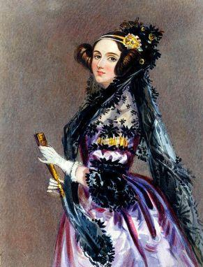

Ada fue capaz de desarrollar varios conceptos que actualmente se consideran visionarios. El más célebre se refiere al funcionamiento de lo que**hoy se conoce como algoritmo informático.**Ada tomó como ejemplo **los números de Bernoulli**(una serie infinita que juega un papel importante en la teoría de los números) para describir, por medio de un diagrama, las operaciones que la máquina de Babbage tendría que realizar para calcularlos.

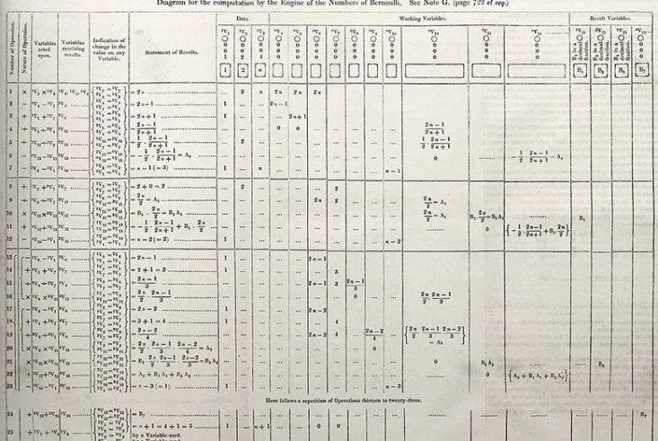

Otra aportación de lady Lovelace fue **el concepto de máquina universal,** la idea de un artefacto que pudiera programarse y reprogramarse para realizar tareas diversas. Esta célebre frase pone de manifiesto dos cosas: la clarividencia de Ada en cuanto a las inmensas posibilidades del invento de Babbage y su cautela a la hora de trazar sus límites. **Ada rechazaba una idea**que le hubiera gustado a su padre:**la inteligencia artificial.**